**Viljandi valla külade mälumäng** 23. märts 2024 Koostas Enn Kauber

**1 Kes [1757 Sileesia – 1828 Tartu]?** Varakult orvuks jäänuna omandas ta siiski hariduse, seikles Euroopas ning oli inglise paljasõdur Ameerika kodusõjas. Tema õemees oli Tartu ülikooli rektor Parrot, kes kutsus küsitu Tartusse. Ta on ülikooli peahoone, tähetorni, Toomemäe pargi, Inglisilla, Kuradisilla, vana anatoomikumi, Rahvaste monumendi ning Toomkiriku varemetest raamatukogu ehitamise projekti autor.

**2** Teaduslikult on mari lihakvili, mis sisaldab arvukalt seemneid. Valminud lihakvili sisaldab 75-85 % vett. **Millise Eestiski kasvatatava taime mari kasvab raskeimaks? Hoiatus!** Paljud argielus marjadeks peetavad pole botaanikutele marjad: kadaka käbid, pihlaka õunviljad, kirsi ja toominga luuviljad, maasika rüüsviljad, vaarika koguviljad. Aga banaan on mari!

**3 Millises ühes keeles on riigi nimi Šveitsi postmarkidel?**

**4** Jean Monnet, Helmut Kohl, Jacques Delors. **Milline täielik nimekiri see on?**

**5 Millise ala Eesti individuaalmeistrid on fotodel?** Vasakul meister 2011, 2013, 2014, 2018, 2020, 2021, 2022, keskel 2015, 2016, 2017, paremal 2019. Esimene selgitati 1979. 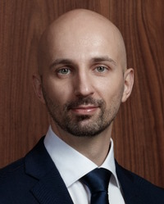 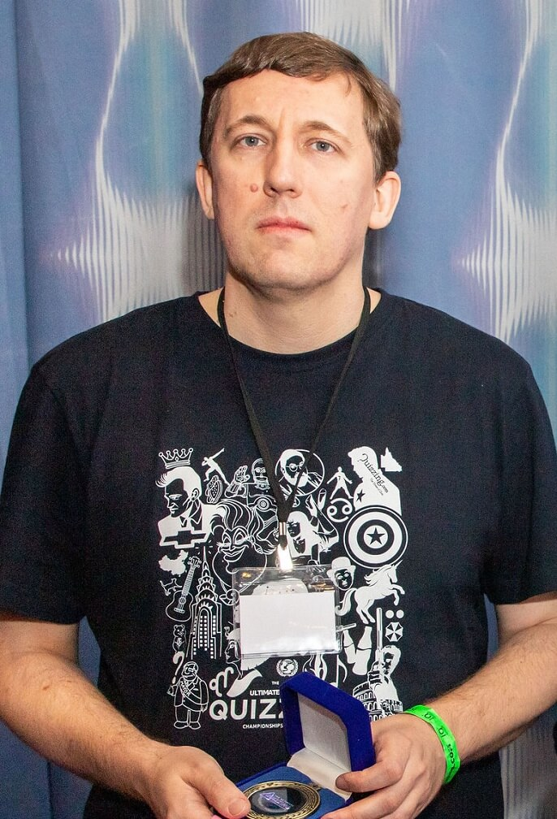 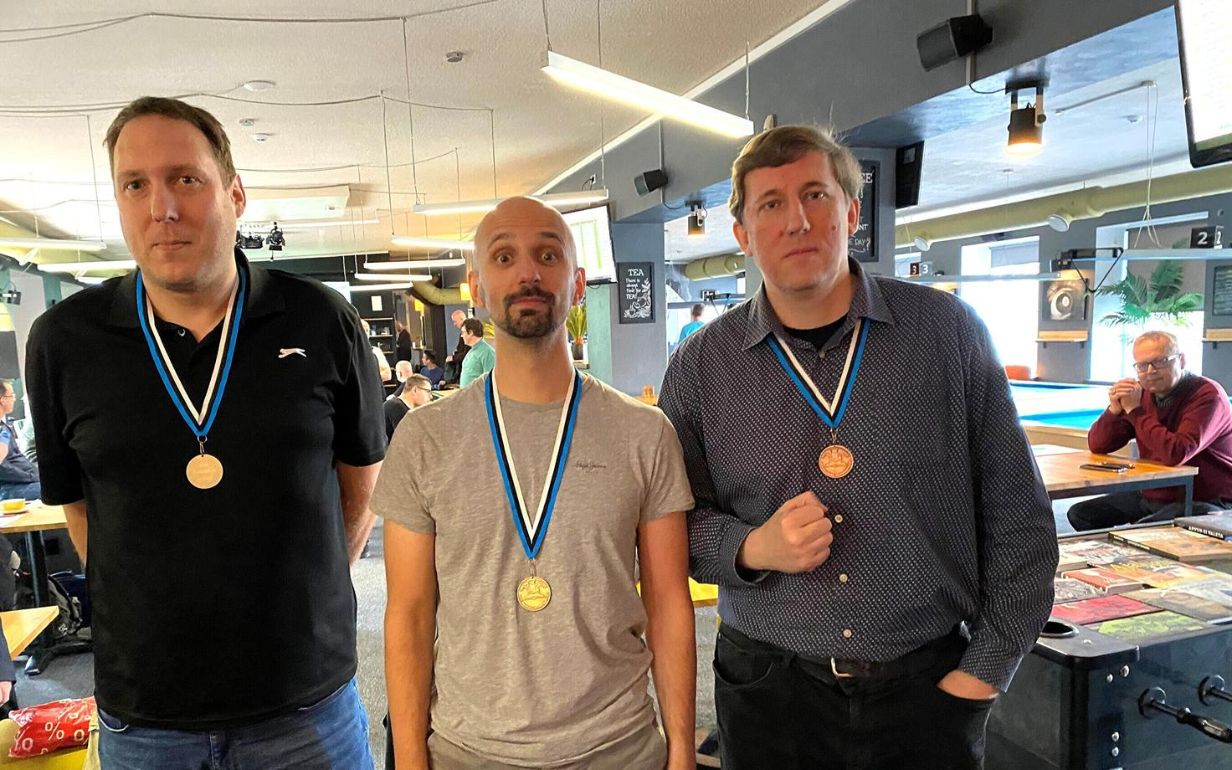

**6** Kauniainen on 10 000 elanikuga Soome linn. Maailmas on see linn asukoha poolest väga eriline. **Kuidas?**

**7 Milline on ainus spordiala, mis on taliolümpiamängudel kavas ainult meestele?** Muid võistlusi naistele peetakse, kuid siiani on tase kesine.

**8** Maria Tomson elas viimased kakskümmend aastat oma elust Uusnas, Kibel või Holstres. Maeti 1966 Viljandi Metsakalmistule. Temast kirjutati mitmes ajalehes, näidati kinoringvaates. Ta on mitmes teatmeteoses kirjas kui Eesti kõige ........ **Jätkake lauset!**

**9 Kes?** Ta sündis ja kasvas Hiiumaal, tšerkessist isalt sai perekonnanimeks Jolkin. Tuntuks sai muusikuna, kuid ema neiupõlvenimega. Kõik oma laulud kirjutas ta ise. Küsitu jõudis elu jooksul ametlikult abielluda nelja naisega ja alati oli paari pannud ametnik sama. Suri 54-selt ja maeti Kärdla kalmistule. Boris Lehtlaan on teine tuntud hiidlasest laulja.

**10 Kes on fotodel?** Parempoolne foto on ka Eesti Entsüklopeedia 14. köites. 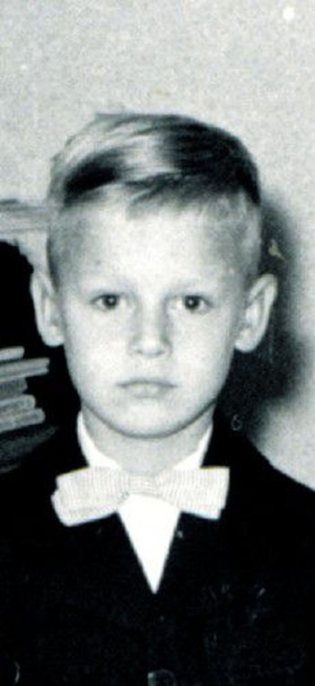 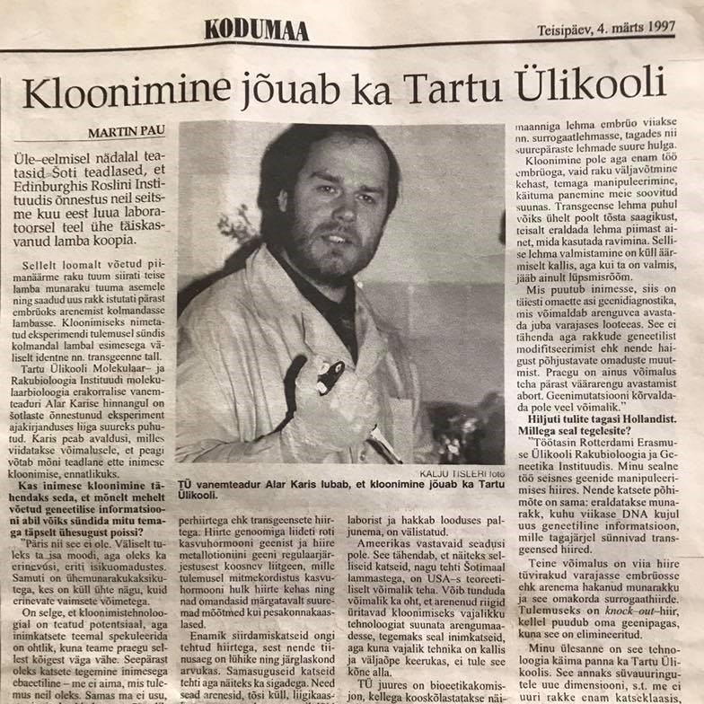 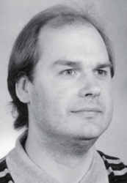

**11 Kes on P.L. Traversi [1899-1996] raamatusarja peategelane?** Enamik raamatutest on ilmunud ka eesti keeles, mõni mitmes trükis. Kirjaniku kodanikunimi oli Helen Lyndon Goff.

**12** Viljandi vallast on 2020-2021 leitud kaks seni tundmatut linnamäge. Sinialliku linnamäe lähedalt leiti juurde osaliselt valmisehitatu. **Kus** **asub teine?** Sellest on teised linnamäed linnulennult vähemalt 8 km kaugusel. Küsitud paika on paljudel Teist mõnikord asja olnud.

**13 Kuidas nimetavad botaanikud lillkapsa inimtoiduks kasutatavat osa?** Mõnel taimeliigil on küsitu alaliigina Eesti Entsüklopeedias nimetuseks kännas, tähk, tõlvik, pööris, sarikas, urb, kobar, nutt, ...

**14 Millise kergejõustiku maailmarekordi püstitas 8. oktoobril 2023 Kevin Kiptum?** Ta hukkus tänavu 11. veebruaril autoõnnetuses.

**15 Kelle röövimist on kujutatud Kreeka kahe-eurosel tavamündil?** Zeus röövis Liibanoni printsessi ja viis härja seljas Kreeta saarele. Sama nimeline on Rootsi heavy metal ansambel.

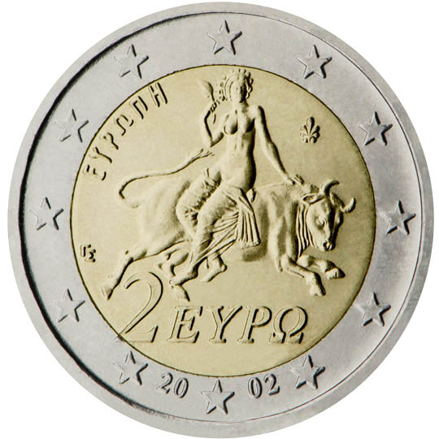

**16 Milline Eesti vald?** Moodustati haldusreformiga 2017, siis liideti kolm valda ning osa neljandast. Varem pole sellise nimega valda olnud. Valla koduleht: rahvaarv 3137, pindala 463,2 km², külasid 156, alevikke 1. Vallale kuulub lahustükk 16 külaga. Põhiosa on kujult liivakella sarnane. [Tartu valla lahustükk on kolme külaga Piirissaar.]

**17** Charles Babbage [1781-1871] mõtles välja ja arendas maailma esimese mehaanilise automaatkalkulaatori (arvuti). **Millise jõuallikas pani selle masina tööle?**

**18 Milline spordiala?** Rõika-Meleski peeglivabriku direktor ja kultuuriloolane Friedrich Ludwig Balthasar Amelung demonstreeris 1892 Võisikus kuivakslastud tiigi põhjas 32 inimese abil üht mängu, kus ta konkureeris Peterburist pärit Urussoviga. Amelung on maetud Kolga-Jaani kalmistule.

**19 Kes laulab?** Kuulake seda Eesti suurkuju esitamas ainsat YouTube’is leiduvat tema laulu.

**20 Mis on fotodel?** Selle leiutas 1796 Joseph Michel Montgolfier, üks vendadest, kes 1783 ehitasid esimene kuumaõhupalli. 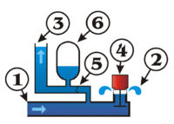 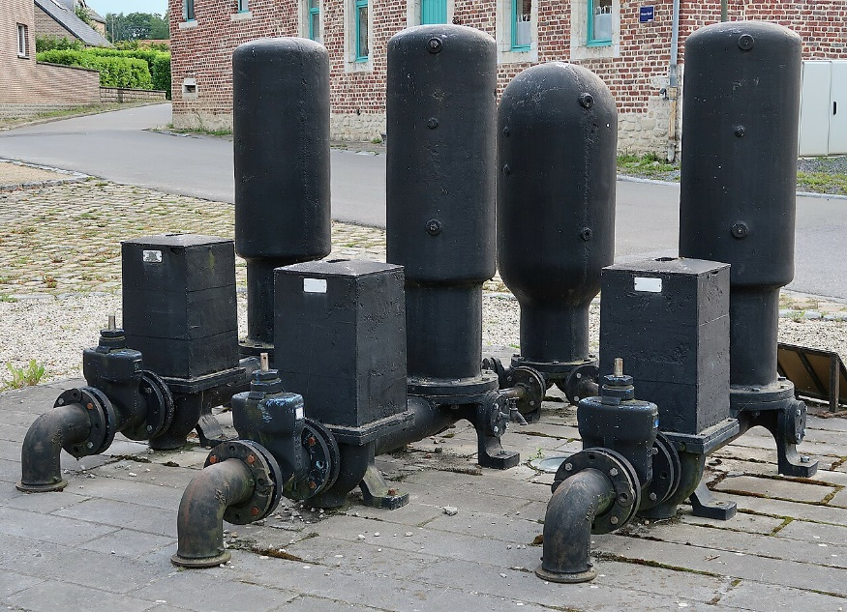 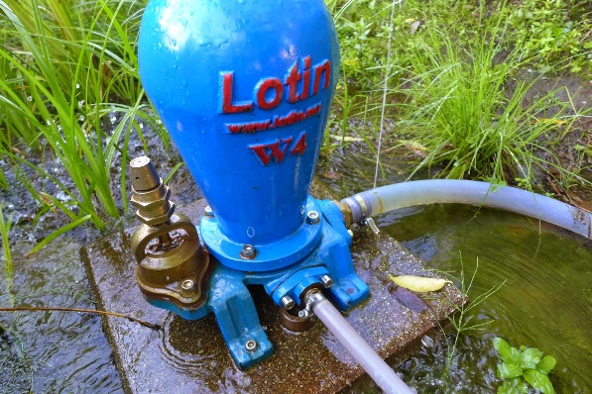 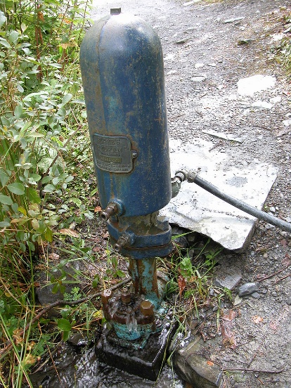

**21 Kes [1853-1915]?** Ta sündis Paistu kihelkonnas Aidu vallas. Tema sõnaseletus sõna „kurat” kohta tõi kaasa kohtusse mineku ja kaheksa kuud vangistust. Petrogradi vanglas ta surigi. Alates 1881 andis ta välja kalendrit. Need ilmusid ka pärast surma, kuna käsikirjad oli ta koostatud kuni 1931. aastani.

**22 Milline Euroopa tänapäeva riik võttis viimasena vastu ristiusu?** 15. veebruaril 1386 ristiti nende valitseja Jogaila.

**23 Milline Viljandi valla küla?** Elanikke 81 [2020], 153 [1989], 239 [1970]. Vabadussõja mälestussammas Püha Nikolause kiriku juures taasavati 1988; seda tehti esimesena Eestis. Töö oli lihtne: sammas oli pikali lükatud, lebas kirjadega küljega vastu maad.

**24 Milline Eesti kihelkond endisel Liivimaal?** Seal oli pastoriks 1780 – 1818 Johann Philipp von Roth, kes asutas kogu Eesti ala esimese kihelkonnakooli [vaid poistele] ning esimesena andis talupoegadele perekonnanimed. Tüdrukutele asutati esimene kutseõppeasutus. Naabrid Otepää, Kambja, Põlva ja Urvaste kihelkond.

**25 Kes?** 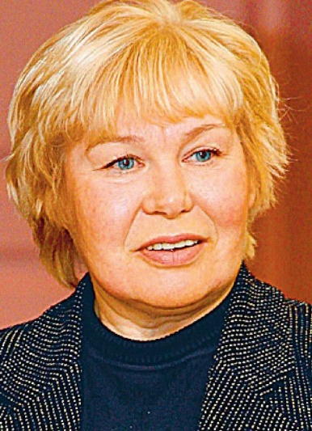 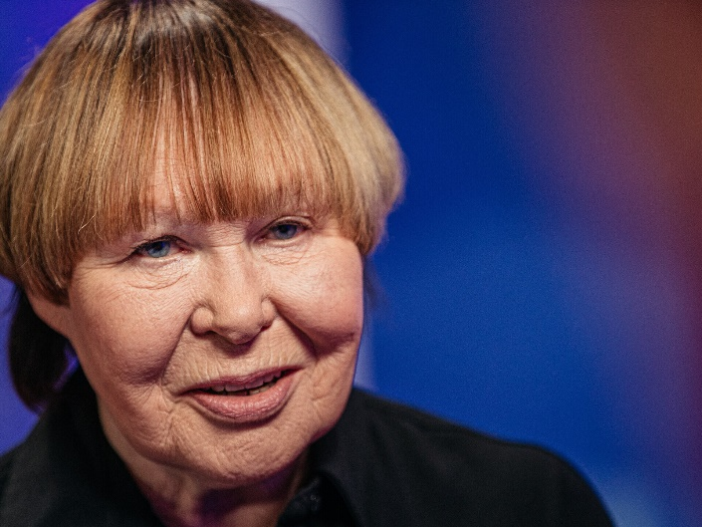 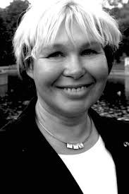

**26 Mis on ühist Rootsi kuninganna Silvia ja Taani kuninganna Mary eluloos?** Ehk aitavad Teid aastaarvud 1972 ja 2000. Tõenäoliselt on olnud nii vaid nende kuningannade eluloos.

**27 Millise kahe Euroopa pealinna vahemaa on vaid 55-60 kilomeetrit?** Üks on miljonilinn, teises elanikke veidi alla poole miljoni. Rongiliiklus toimib 67 minutiga. Varem on linnade vahel olnud ka trammitee.

**28 Milline teadusharu?** Viljandi valla Kokaviidika külas 1891 sündinud Hermann Jaakson oli esimene selle ala esimene eestlasest doktor, ta oli kaua õppejõud Tartu ülikoolis. Tarvastust pärit Jaan Depman oli Leningradis sama ala professor. Viljandi vald [varem Tarvastu vald] annab välja Jaan Depmani nimelist stipendiumi.

**29** Eesti keele tähestikus on võõrtähed C F Q Š Z Ž W X Y. **Milliseid kahte neist kasutatakse võru** **keeles** / **kirjaviisis ning ei ole selles võõrtähed?**

**30 Milline Eestis kaitsealune talveund magav suurte kõrvadega öise eluviisiga loomake?** Kaal 60-150 grammi, nimeks ka oravhiir ja aedunilane. Halval juhul on see näriline meil välja surnud. Samanimelist taime eht täpsemalt *******-magusjuurt kasutati juba Vanas Hiinas ja Egiptuses. Mitmeaastane raviomadustega 1-2 meetri kõrguseks kasvav taim sisaldab suhkrust viiskümmend korda magusamat ainet glütsürritsiidi. 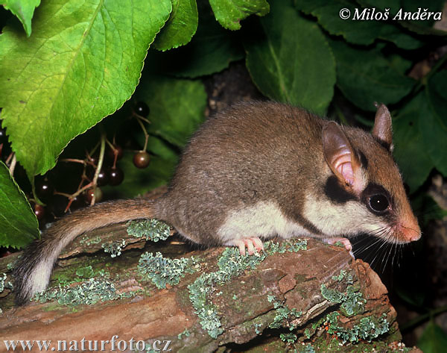 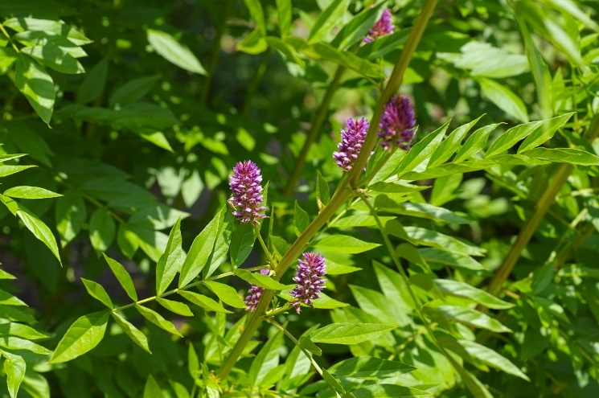

**31** Craça Machel [sündinud1945] on ainsana olnud esimene leedi [presidendi abikaasa] kahes riigis. Esimeses 1975-1986, teises 1998-2013, mõlemas kuni riigipea surmani. **Nimetage need riigid!** Esimeses on elanikke 35 miljonit, teises 60 miljonit.

**32 Milline Eestile edukas võistkondlik orienteerumisspordiala?** Vastus on kuuetäheline. Suurvõistlustel tuleb võistkonnal 24 tunniga läbida oma valitud järjekorras võimalikult palju kontrollpunkte. Kahel viimasel EM-l võitsid eestlased kolm kulda kolmest. Tänavu on EM Võrumaal Missos. Maailmameistrivõistlustel on võidetud seitse esikohta. Õige vastus algab R-tähega, sõna orienteerumine ei sisalda.

**33 Milline keemiline element järjekorranumbriga 43?** Looduses leidub seda ainult radioaktiivsete isotoopidega elementi ülivähe. Avastati 1937 laboris molübdeeni pommitamisel deuteeriumi-ioonidega. Nimetus on antud kreekakeelse sõna kunstlik järgi. Küsitut on leidnud astronoomid mõnes hiiglaslikus tähes.

**34 Millised Eesti mäed?** Need koosnevad kolmest ligistikku asuvast: Tornimägi, Pargimägi ehk Lastekodumägi ning Põrguaugu mägi ehk Põrguhauamägi. Kõrgus jalamilt kuni 50 m, kõrgeim tipp eri andmetel 83,2 - 85,2 m. Samas asub 450 elanikuga samanimeline alevik.

**35 Kes oli see kirjaoskamatu eestlane [1877-1964]?** 1947 osales ta ENSV delegatsiooni koosseisus Moskva linna 800. aastapäeva pidustustel ning talle määrati personaalpension. Tal oli üheksa last. Vanemad olid Tihhon ja Agripina Teplenkov.

**36 Milline kartus on nomofoobia?** Eesti Õigekeelsussõnaraamat 2018 seda sõna ei tunne. Maailmas võeti nomofoobia kasutusele 2008 teadusliku uurimise käigus. Tegemist on XXI sajandil laialt levima hakanud käitumisliku sõltuvusega. Sõnaosa nomo tuleb inglise keelest.

**37** See on bioloogia küsimus. Eestis on neid seitse liiki kõrsiklasi: luhakõrsik, lõunakõrsik, ida- ja läänepronkskõrsik, pruunkõrsik, tumekõrsik, väikekõrsik. Ning veel 56 liiki nende lähedasi sugulasi: säärikliidrik, sarvikliidrik, kuuliidrik, seenliidrik, saaremaa tondihobu, soo-tondihobu, ......... **Kuidas ühe lühikese sõnaga kutsub neid meist enamik?**

**38 Millise kahe Eesti linna vahel avati oktoobris 1896 esimene kitsarööpmeline raudtee?** Tegemist oli eraraudteega. Linnaõigus oli mõlemal enne 1896.

**39 Kes on kuuldava marsi „Kodumaa” helilooja [1882 Narva – 1942 Tallinn] ning kes on sõnade autor?**

**40 Millised tulikaliste sugukonda kuuluvad mitmeaastased eriti mürgised taimed?** Kõrgus 1-2 meetrit. Aedades kasvab siniste õitega Aconitum napellus, mis kergesti metsistub. Lähisugulane on kollaste õitega Aconitum lasiostomum. Eestis suur haruldus: kasvab ainult ühes salastatud kohas Viljandi vallas või linnas. Küsitud taime tõttu muudeti ümber Viljandi järve kulgeva terviseraja trassi. 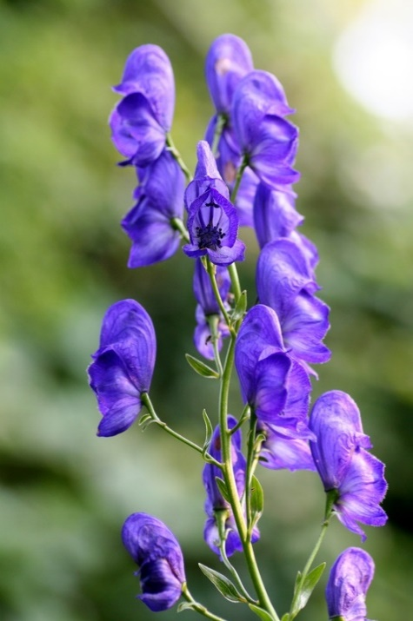 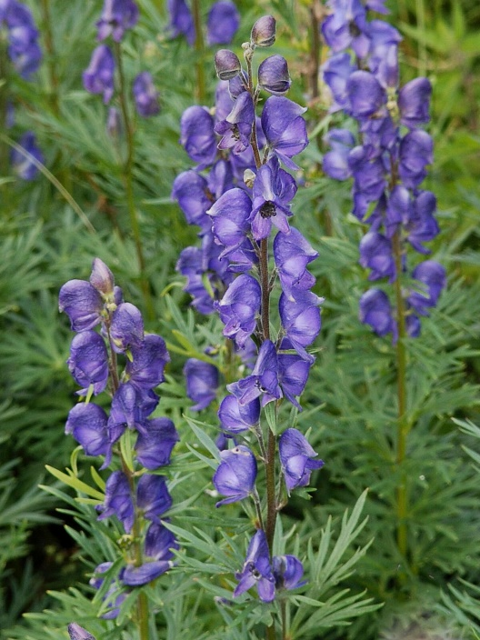 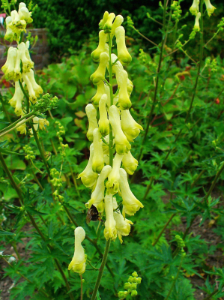 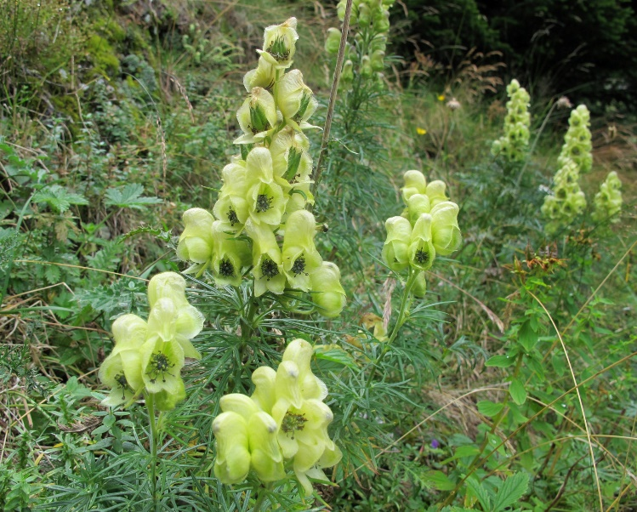 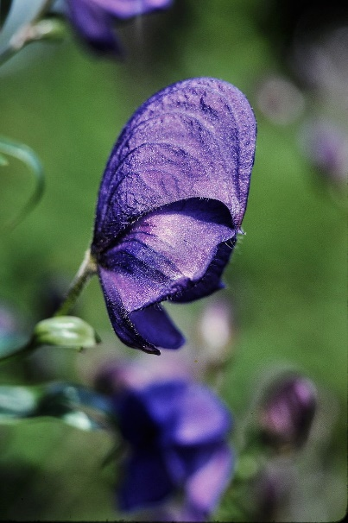

**VASTUSED** 23. III 2024

1 Johann Wilhelm Krause 2 kõrvitsa 3 ladina 4 Euroopa aukodanikud 5 mälumängu [Igor Habal, Ove Põder, Illar Tõnisson]

6 asub teise linna [Espoo] sees 7 kahevõistlus 8 vanim eestlane [112 a, 3 k 29 p] 9 Oleg Sõlg 10 Alar Karis

11 Mary Poppins 12 Holstre-Pollis 13 õisik 14 maratonijooksu 15 Europe

16 Setomaa vald 17 auruga 18 male 19 Erika Salumäe 20 vesioinas

21 Mats Tõnisson 22 Leedu 23 Lalsi 24 Kanepi 25 Viivi Luik

26 tutvusid oma tulevase abikaasaga olümpiamängudel 27 Bratislava – Viin 28 matemaatika 29 Q ja Y 30 lagrits

31 Mosambiik; LAV 32 rogain 33 tehneetsium 34 Sinimäed [Vaivara Sinimäed] 35 Anne Vabarna

36 töötava mobiiltelefoni puudumine 37 kiilid 38 Valga-Pärnu 39 Raimond Kull, Mihkel Veske 40 käokingad

